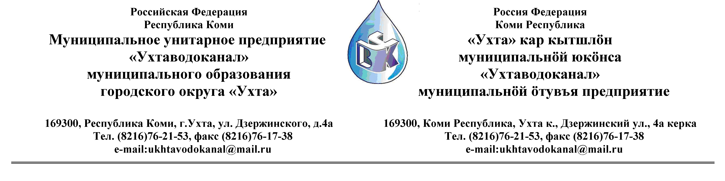Протокол № 101/02 -2013
Заседания Комиссии по проведению закупок товаров, работ и услуг
в МУП «Ухтаводоканал» по рассмотрению заявок на участие в Запросе ценовых котировок

от «08» июля 2013 года г. Ухта, Республика Коми
«14» час. 00 минут ул. Дзержинского, дом 4А,
3 этаж, каб.308

Наименование закупки: Заключение договора поставки труб напорных из полиэтилена для водопроводов.

Заказчик: Муниципальное унитарное предприятие «Ухтаводоканал»
Муниципального образования городского округа «Ухта»
Состав комиссии:

Председатель – П.П.Артемьев, заместитель директора - начальник управления эксплуатации и ремонта;

Заместитель председателя – Н.Б. Скрябина – главный бухгалтер – начальник ОБиНУ
Секретарь – Т.В. Петрова, инженер Службы учета и реализации

Члены комиссии:
Т.А. Филиппова – заместитель директора- главный инженер;
Л.И. Онофрей – начальник отдела логистики.
А.Н. Бобрешов – начальник юридического отдела;
О.В. Душина – начальник производственно-технического отдела;
Ю.А. Басова – начальник планово-экономического отдела;
А.Ю. Переуда – бухгалтер отдела бухгалтерского и налогового учета.

На заседании присутствуют:

Председатель – П.П.Артемьев, заместитель директора - начальник управления эксплуатации и ремонта,

Заместитель председателя – Н.Б. Скрябина – главный бухгалтер – начальник ОБиНУ
Секретарь – Т.В. Петрова - инженер Службы учета и реализации

Члены комиссии:
Т.А. Филиппова – заместитель директора -главный инженер;
Л.И. Онофрей – начальник отдела логистики.
А.Н. Бобрешов – начальник юридического отдела;
Ю.А. Басова – начальник планово-экономического отдела;
А.Ю. Переуда – бухгалтер отдела бухгалтерского и налогового учета.
О.В. Душина – начальник производственно-технического отдела.

Кворум имеется, Комиссия по проведению закупок товаров, работ и услуг МУП «Ухтаводоканал» правомочна.

Повестка дня: Выбор организации на право заключения договора поставки труб напорных из полиэтилена для водопроводов.

1. В соответствии с Федеральным Законом от 18.07.2011 года № 223-ФЗ «О закупках товаров, работ, услуг отдельными видами юридических лиц», Приказами МУП «Ухтаводоканал»: от 22.03.2012 № 66-О «О введении в действие Положения «О порядке проведения закупок для нужд МУП «Ухтаводоканал» и от 27.12.2012 № 0416-А «Об утверждении «Плана закупа товарно-материальных ценностей на 2013 год», 27 июня 2013 года было размещено на сайтах http://ukhtavodokanal.ru и www.zakupki.gov.ru Извещение № 101/06-13 «О проведении Запроса ценовых котировок на право заключения Договора поставки труб напорных из полиэтилена для водопроводов. Дата окончания приёма Заявок от Участников запроса котировок цен в электронной форме 04 июля 2013 года в 16 час. 00 мин. Вскрытие конвертов с заявками 05 июля 2013 г. в 11 ч. 00 мин. Рассмотрение документации 08 июля 2013 года в 14 час. 00 мин. Подведение итогов 08 июля 2013 года в 14 час. 00 мин.

2. К моменту окончания срока подачи «Заявок» на участие в Запросе ценовых котировок на право заключения Договора поставки труб напорных из полиэтилена для водопроводов, поступило шесть «Заявок»:
Заявка № 1 - поступила от ООО Торговая компания «Фараон», Республика Татарстан, г. Казань - 27.06.2013 в 16 час. 57 мин. (время московское);
Заявка № 2 - поступила от ООО «Техстрой - Казань», Республика Татарстан, г. Казань – 02.07.2013 в 15 час.01 мин. (время московское);
Заявка № 3 - поступила от ООО «ПОЛИМЕРГРУПП», г. Киров – 03.07.2013 в 09 час.52 мин. (время московское);
Заявка № 4 - поступила от ООО «ФрегаТ», Республика Татарстан, г. Лениногорск – 03.07.2013 в 14 час.45 мин. (время московское);
Заявка № 5 - поступила от ООО «Чебоксарский трубный завод», Чувашская Республика, г. Новочебоксарск – 03.07.2013 в 14 час.50 мин. (время московское)
Заявка № 6 - поступила от ООО «Промышленное строительство», Республика Татарстан, г. Бугульма – 04.07.2013 в 15 час.57 мин. (время московское);

3.После процедуры вскрытия конвертов, Комиссия решила:
3.1. Заявку № 1 - ООО Торговая компания «Фараон» - отклонить от рассмотрения в участии в Запросе ценовых котировок в связи с не соблюдением организацией требований, предъявляемых к оформлению котировочной заявки (ст. 35 Положения);
3.2. Заявку № 3 - ООО «ПОЛИМЕРГРУПП» - отклонить от рассмотрения в участии в Запросе ценовых котировок по причине превышения начальной (максимальной цены) договора, заявленной в Извещении (п. 3, ст. 38 Положения);
3.3. Заявку № 2 - ООО «Техстрой - Казань», Заявку № 4 ООО «ФрегаТ», Заявку № 5 ООО «Чебоксарский трубный завод», Заявку № 6 - ООО «Промышленное строительство» допустить к участию в рассмотрении заявок на участие в Запросе ценовых котировок на право заключения договора поставки труб напорных из полиэтилена из трубопроводов.

4. По результатам рассмотрения заявок, Комиссия решила:
4.1. Открытый запрос ценовых котировок считать состоявшимся;
4.2. Утвердить следующие результаты оценки (в соответствии с Приложением № 1 к протоколу № 101/02-2013 от 08.07.2013 г.):

№ Заявки | Наименование организации | Количество баллов
2 | ООО «Техстрой - Казань» | 26
4 | ООО «ФрегаТ» | 21
5 | ООО «Чебоксарский трубный завод» | 22
6 | ООО «Промышленное строительство» | 29

Оценка заявок по критериям, произведена в соответствии со пп.2; 4, ст.38 Положения и приложением №1 к Положению «О порядке проведения закупок для нужд МУП «Ухтаводоканал».

5. Протокол заседания Комиссии по проведению закупок товаров, работ и услуг в МУП «Ухтаводоканал» составлен в 1-м экземпляре на 3-х листах, остаётся на хранении в МУП «Ухтаводоканал» и подлежит опубликованию на сайте «Заказчика» http://ukhtavodokanal.ru и www.zakupki.gov.ru.

